МУНИЦИПАЛЬНОЕ ДОШКОЛЬНОЕ ОБРАЗОВАТЕЛЬНОЕ УЧРЕЖДЕНИЕ
ЦЕНТР РАЗВИТИЯ РЕБЕНКА ДЕТСКИЙ САД №4 «СВЕТЛЯЧОК»
142207, Московская обл., г. Серпухов, ул. Центральная 154-А,
тел.8(4967)75-11-01; e-mail: mdou4ds@yandex.ru

КОНСПЕКТ
развлечения-викторины
на тему: «Народные промыслы»
в рамках реализации творческого проекта «Выставка народно-прикладного искусства в мини-музее «Русская изба»
с использованием интерактивной доски

Подготовил: Макарова Екатерина Анатольевна
Воспитатель

Серпухов, 2017

Развлечение-викторина
«Народные промыслы»
в рамках реализации творческого проекта «Выставка народно-прикладного искусства в мини-музее «Русская изба»
с использованием интерактивной доски
(подготовительная группа)
Цель:
Обобщить и систематизировать знания детей о народных промыслах (Гжель, Дымка, Хохлома, Жостово);
подготовка к организации работы по реализации общего замысла проекта.
Способ организации детей.
Дети сидят полукругом на стульчиках перед интерактивной доской.
Оборудование:
Интерактивная доска, презентация дли игры «Народные промыслы»; мини-музей «Русская изба».
Предварительная работа:
Образовательная деятельность по образовательной области «»Художественно-эстетическое развитие» (рисование «Гжельские узоры», «Дымковская игрушка», «Золотая хохлома», «Жостовские подносы»).
Дидактические игры: «Четвертый лишний», «Расставь по порядку»; «Собери узор», «Что из чего сделано?», «Угадай промысел».
Экскурсия в мини-музей «Русская изба»: беседы о русском гостеприимстве, знакомство с пословицами о русской избе.

Ход:
Слайд 1 (Титульный слайд «Народные промыслы»).
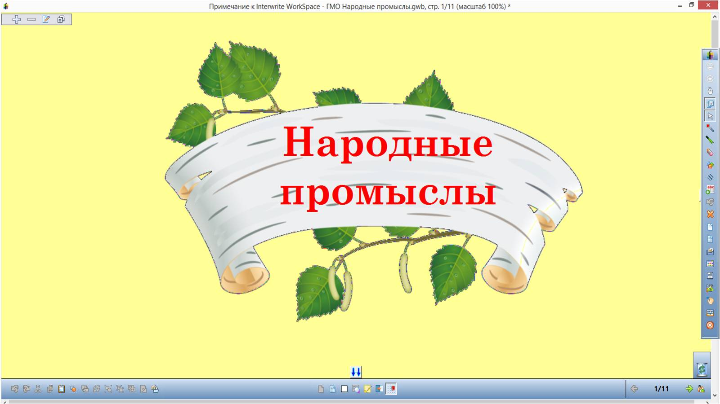
(Дети заходят в мини-музей «Русская изба», их встречает воспитатель)
Воспитатель: Добро пожаловать, гости дорогие! (Здравствуйте!)
Воспитатель: Здравствуйте, мои милые, прошу проходите в горницу. Гость на гость – хозяйке радость! – гласит русская пословица.
- Почему так говорили люди? (Гостям всегда рады)
Воспитатель: Изба просторная, светлая, всем места хватит. Давайте поздороваемся с гостями. Хорошим гостям хозяйка рада.
- А какие вы пословицы и поговорки о гостях и хозяевах знаете?
( Хозяюшка в дому, что оладышек в меду.
- Много гостей, много и новостей.
- Что есть в печи на стол мечи.
- Хозяин весел и гости рады.)
Воспитатель: На Руси всегда любили принимать гостей, об этом говорили и наши пословицы, и наши обычаи. На Руси говорили: «Не красна изба углами, а красна пирогами». Гостей угощали, на стол ставили самую красивую праздничную посуду. Славилась Русь своими талантливыми мастерами. В разных уголках нашей Родины были свои умельцы и свои секреты создания замечательных расписных изделий.
Когда в прошлый раз приходили в русскую избу, мы с вами решили создать новую экспозицию – выставку изделий народных мастеров. Давайте вспомним, какими народными промыслами славится русская земля.
(обращаю внимание детей на интерактивную доску, предлагаю присесть на стульчики)
Слайд 2 (Игровое поле)
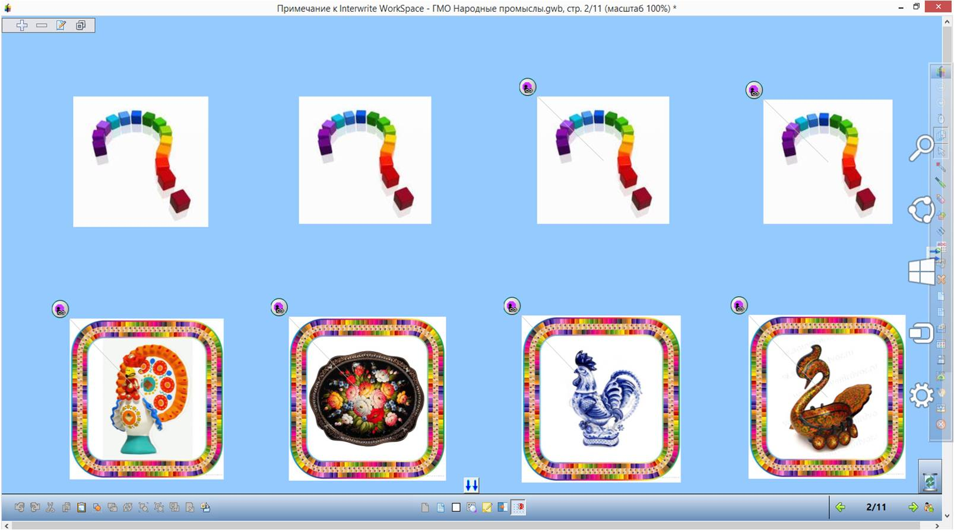
Воспитатель: Сейчас мы с вами выберем первое задание. Я загадаю вам загадку, а вы слушайте внимательно и постарайтесь ответить.

Веселая белая глина,
Кружочки, полоски на ней.
Козлы и барашки смешные,
Табун разноцветных коней,
Кормилицы и водоноски,
И всадники, и ребятня,
Собачки, гусары, и рыбы.
А ну назови-ка меня! (Дымка)

Воспитатель: Молодцы! Правильно, это дымковская роспись.
(переход по ссылке)
- Дидактическая игра «Четвёртый лишний»
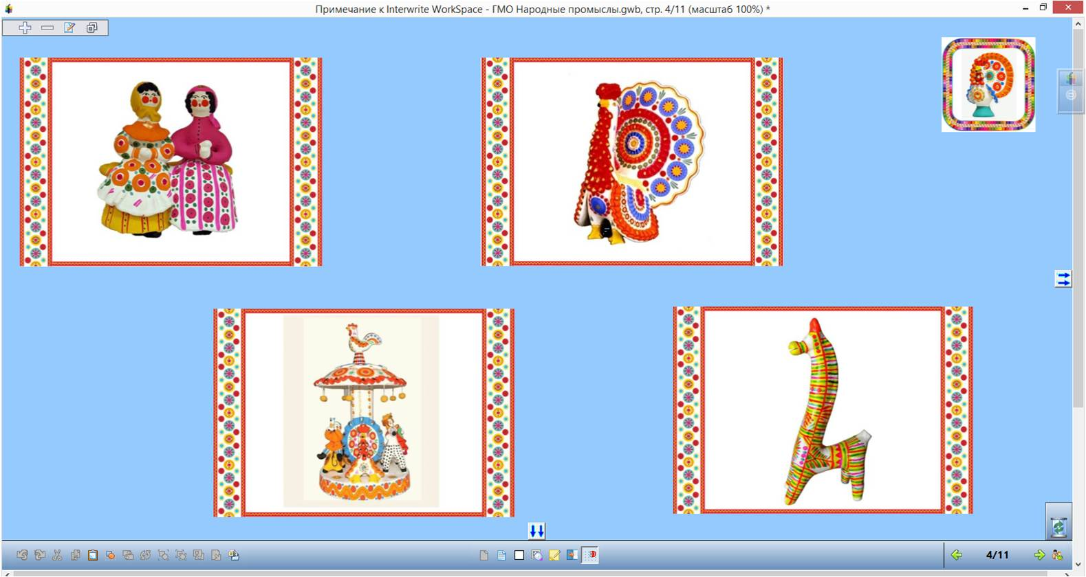
Задание. Педагог выводит на экран интерактивной доски по 4 специально подобранных изображения народных игрушек, дети обсуждают и определяют, какая из картинок является лишней, не относится к дымковским игрушкам, изображенным на большинстве картинок. Объясняют свой выбор.
*После каждой игры возвращаемся на Игровое поле и отгадываем следующую загадку.

У незабудок глаза голубые
Ярко сияют только в России!
Синих красок карусель
Называют всюду … («Гжель»)
- Дидактическая игра «Расставь по порядку»
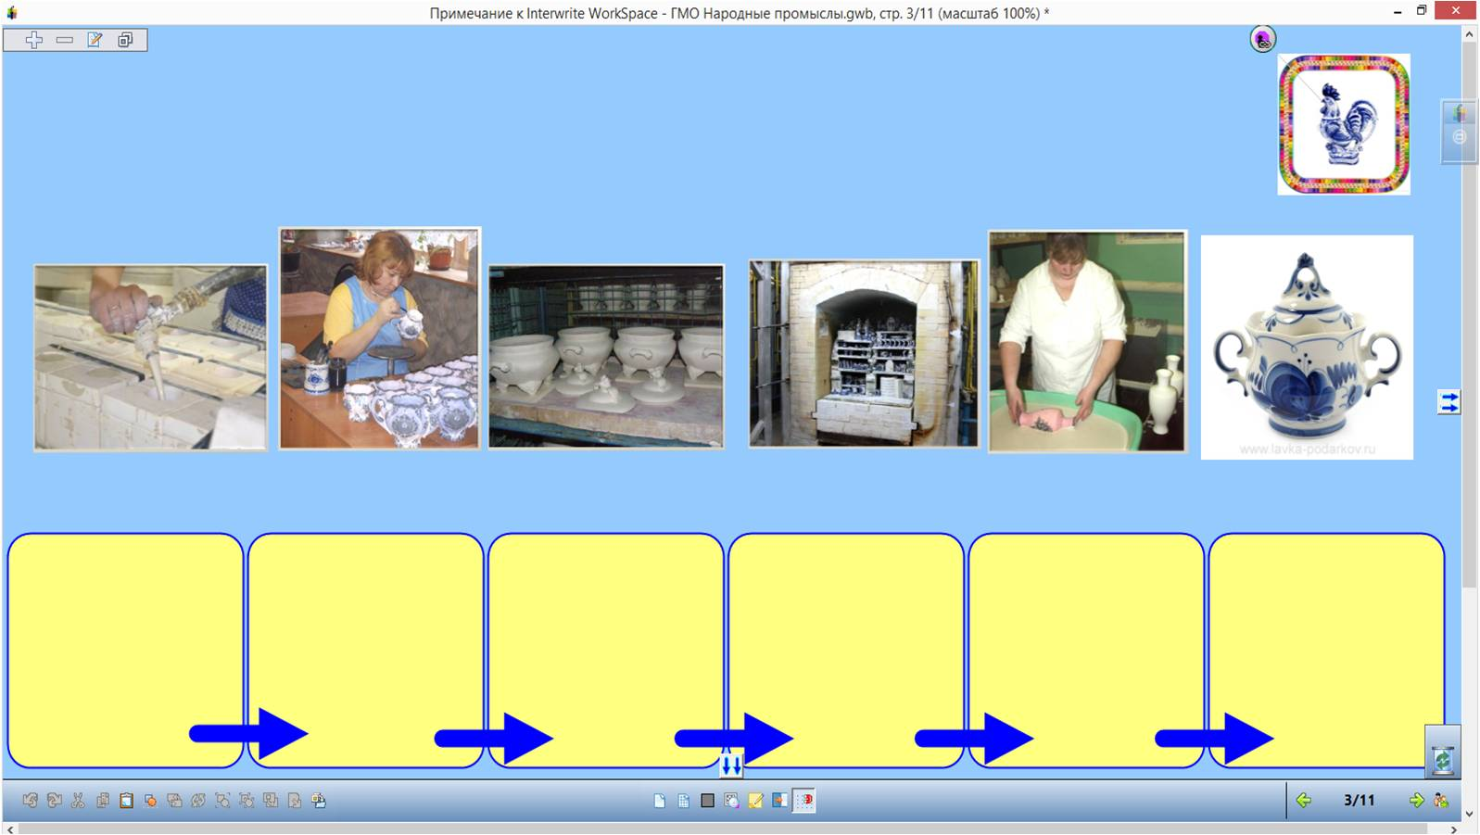
На экране изображение изделия с росписью «Гжель» на различных этапах её создания. Детям предлагается расставить иллюстрации в правильном порядке – от заливки глины в форму до законченного расписанного изделия.

*После каждой игры возвращаемся на Игровое поле и отгадываем следующую загадку.

Разной формы, железные
В хозяйстве очень полезные!
Черные, желтые, красные
Удивительно прекрасные (жостовские подносы)

- Дидактическая игра «Найди ошибку»
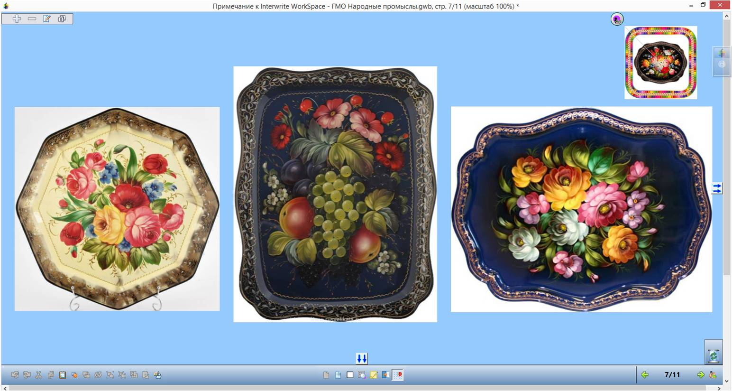
На экране жостовские подносы, на которых есть лишние детали, изображающие элементы узора городецкой, гжельской, дымковской или хохломской росписи. Детям предлагается рассмотреть изображение, найти лишние картинки и убрать их с экрана, объясняя свой выбор.
Музыкальная пауза. Народная игра «Как у бабушки козел»
- Чтобы нам не скучать – в хоровод хочу позвать! (дети заводят хоровод)
- Я буду запевать, а вы мне помогать.
- Но сначала давайте выучим простые слова: «Тыр-тыр-тырырыр».
-Повторите вместе со мной. ( дети повторяют)
-Будьте внимательны, следите за моими движениями и повторяйте их.
Как у бабушки козёл,
У Варварушки козёл. (показать рога)
Тыр-тыр-тырырыр,
У Варварушки козел.
Попросился козёл у бабушки да во лесок. (поклониться, руки к груди)
Как на встречу козлу идут семеро волков. (агрессивные руки)
А давай-ка козел мы поборемся. (притоп в куплете, грозить пальцем в припеве)
А как волк козла да поборол со зла. (идём в центр круга и обратно)
Был у бабушки козёл, у Варварушки козёл. (печально качаем головой)

Резные ложки и ковши
Ты разгляди-ка, не спеши.
Там травка вьётся и цветы
Растут нездешней красоты.
Блестят они, как золотые,
А может солнцем залитые. (Хохлома)

- Дидактическая игра «Золотая Хохлома»
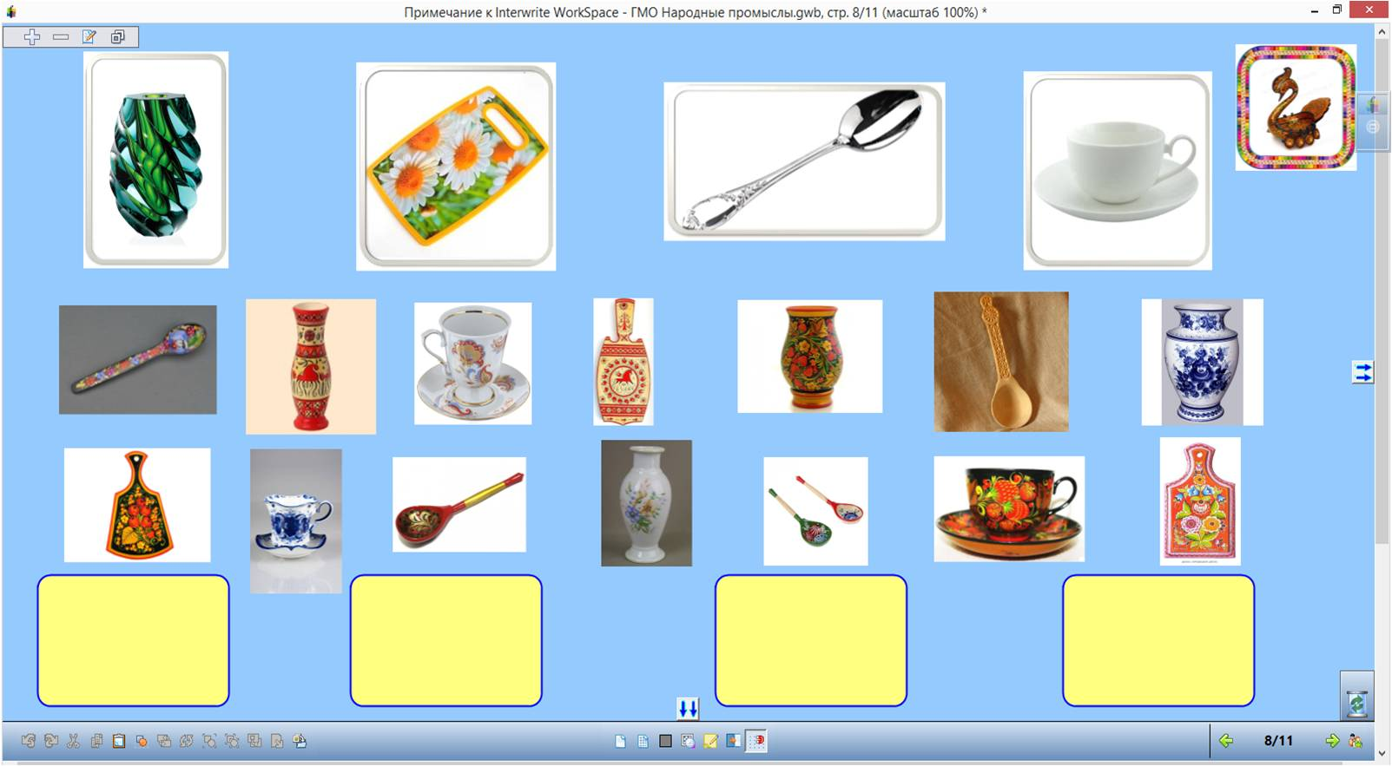
В верхней части экрана расположены современные предметы посуды. Ниже – картинки с изображениями посуды различных народных промыслов. Детям необходимо выбрать изображения посуды с хохломской росписью и расположить в соответствии с современными предметами.

Воспитатель: Молодцы! А теперь задания посложнее. Справитесь?

- Дидактическая игра «Из чего сделано?»
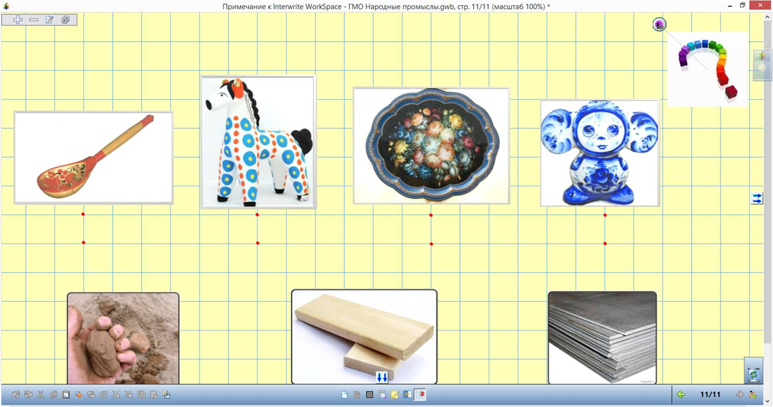
На разлинованном экране изображения глины, дерева и металла. В верхней части экрана изображения изделия гжельской, дымковской, хохломской и жостовской росписи. Детям предлагается, соединяя точки, провести линию, которая соединит два изображения – изделие и материал, из которого оно сделано.

- Дидактическая игра «Подбери узор»
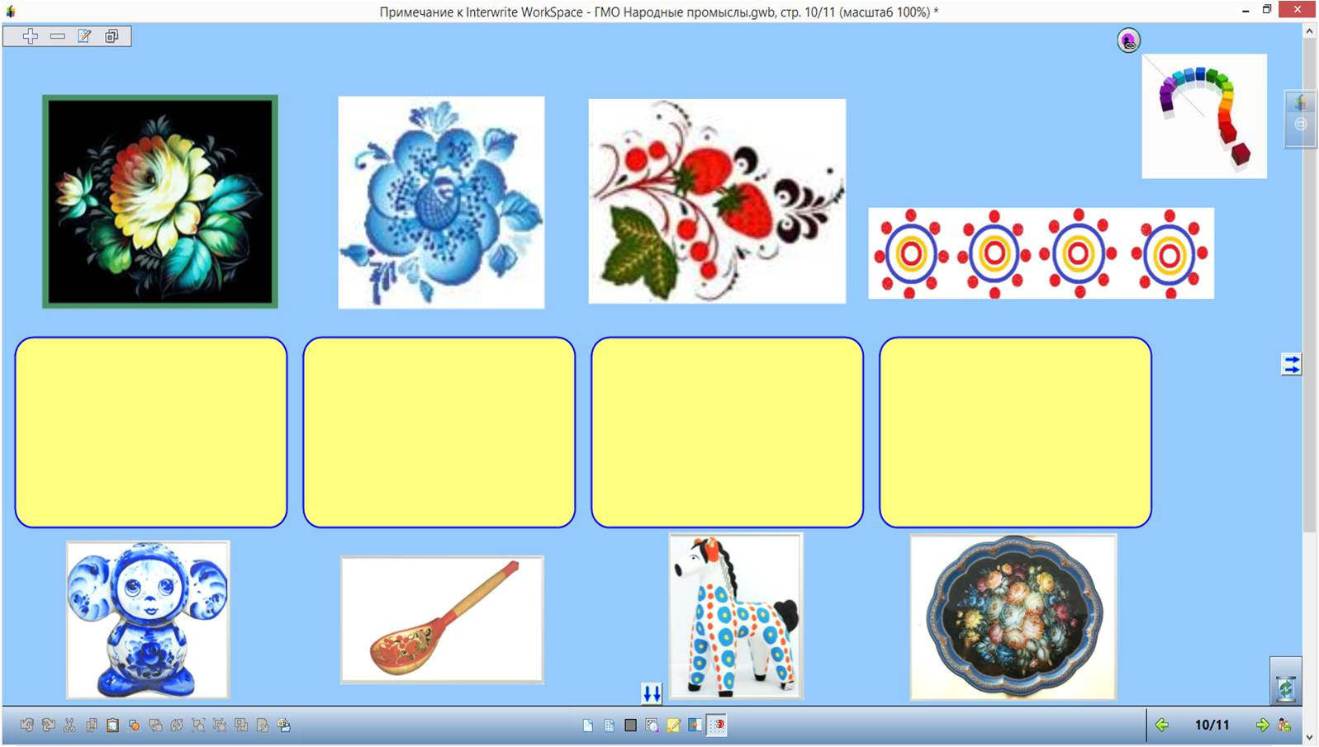
В верхней части экрана изображения элементов узора гжельской, дымковской, хохломской и жостовской росписи. Под ними расположены изделия, соответствующие вышеперечисленным народным промыслам. Дети рассматривают картинки и перемещают их по экрану так, чтобы изображения соответствовали друг другу.

Воспитатель: Мы выполнили все задания, и я хочу поблагодарить вас за ваше внимание и знания. А теперь предлагаю вам выбрать узор, который вы будете рисовать и заготовку того изделия народного промысла, который подходит к выбранному вами узору.

Дети забирают заготовки, прощаются с гостями и уходят в группу.

